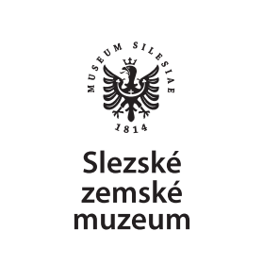
Tisková zpráva SZM ze dne 17. února 2014

Církevní heraldika a sfragistika v českém Slezsku

Jaká tajemství skrývají erby nebo pečeti se mohou dozvědět posluchači přednášky
PhDr. Karla Müllera. Slezské zemské muzeum zve poslední únorový čtvrtek do Historické výstavní budovy.

Přednáška s názvem Církevní heraldika a sfragistika českého Slezska představí 27. února od 18.00 hodin heraldické symboly církevních osob a institucí působících na území českého Slezska od středověku do současnosti, jejich uplatňování na pečetích, v písemných památkách, ale také na architektuře.
A na jaká konkrétní témata se mohou posluchači těšit? Například na počátky užívání erbů církevní hierarchií v našich zemích od přelomu 13. a 14. století., či erby příslušníků řádu německých rytířů. Dozvědí se také jaké pečeti a znaky používali vratislavští biskupové a nižší duchovní v českém Slezsku, jaké jsou znaky slezských klášterů a jejich představených
a opomenuta nebude ani současnost a projevy soudobé církevní heraldiky na teritoriu českého Slezska.

Přednáška o církevní heraldice a sfragistice je poslední v sérii přednášek, které doprovázely výstavu Znamení vertikál a uzavírá tak doprovodné programy k této expozici. Přednášející PhDr. Karel Müller je archivář, historik a heraldik, působí jako ředitel Zemského archivu v Opavě.

Církevní heraldika a sfragistika v českém Slezsku
Historická výstavní budova
27. 2. 2014
18.00 hodin

Ke stažení:
tisková zpráva
Foto: Erb Oliviera markýze Bacquehem, komtura řádu německých rytířů a pozdějšího slezského zemského prezidenta (Muzeum v Bruntále). Foto: archiv SZM

Kontakt pro média:
BcA. Květa Gebauerová, DiS., manažerka pro média, e-mail: gebauerova@szm.cz, tel: 553 622 999, mobil: 733 376 234

